文章来源：瑞达期货研究院

【事件分析】中东局势升级 原油震荡冲高
事件：
据伊朗国家电视台消息，伊朗伊斯兰革命卫队公共关系部门当地时间4月1日表示，当天以色列对伊朗驻叙利亚大使馆领事处大楼的空袭造成7名伊朗军事人员死亡，其中包括伊朗伊斯兰革命卫队“圣城旅”指挥官穆罕默德·礼萨·扎赫迪和叙利亚及黎巴嫩革命卫队总参谋长穆罕默德·哈迪·哈吉·拉希米。
伊朗外交部发言人纳赛尔·卡纳尼4月1日表示，这次野蛮的袭击严重违反国际法，特别是《维也纳外交关系公约》，以色列这一行为应受到国际社会和联合国最强烈的谴责，并应针对以色列采取措施。卡纳尼强调，本次袭击造成的影响正在调查中，以色列应对该事件后果负责，伊朗方面保留做出回应的权利，保留采取何种措施惩罚侵略者的权利。

分析点评：
自去年10月新一轮巴以冲突爆发后，从约旦河西岸到红海，从伊拉克到约旦，从黎巴嫩到叙利亚，中东地区局势冲突愈演愈烈，以色列与哈马斯加沙战争外溢风险持续扩散。近年来，伊朗和以色列两国间的影子战争时有发生，主要是通过伊朗的代理人进行的，比如哈马斯、黎巴嫩真主党和也门胡赛武装，避免升级为两国直接战争。但此次以色列袭击了伊朗享有豁免权的外交使领馆，针对伊朗高级安全官员实施精准打击，进一步激发两国紧张关系，使得爆发冲突风险上升，后续重点关注伊朗方面采取何种反制措施，若实施军事报复行动将进一步加剧区域紧张局势。当前，以色列与哈马斯加沙停火谈判仍呈僵局，以色列称已批准进攻拉法地区，胡赛武装持续袭击红海商船，而伊朗与以色列冲突风险加大，中东地缘政治紧张局势面临进一步升级风险。
欧佩克联盟延长额外减产，美国及中国制造业回升改善需求预期，短期油市供应趋紧；而中东及俄乌等地缘局势动荡升级，能源运输及供应面临潜在中断风险，这提升原油风险溢价；短期原油期价呈现震荡冲高。基于供应端及地缘局势因素判断，短周期呈现上行趋势，建议逢低短多操作，注意控制风险。

图1：WTI原油主力合约K线图
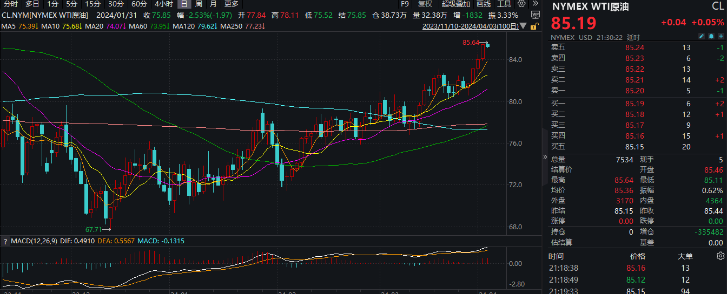
数据来源：WIND

图2：伊朗原油产量
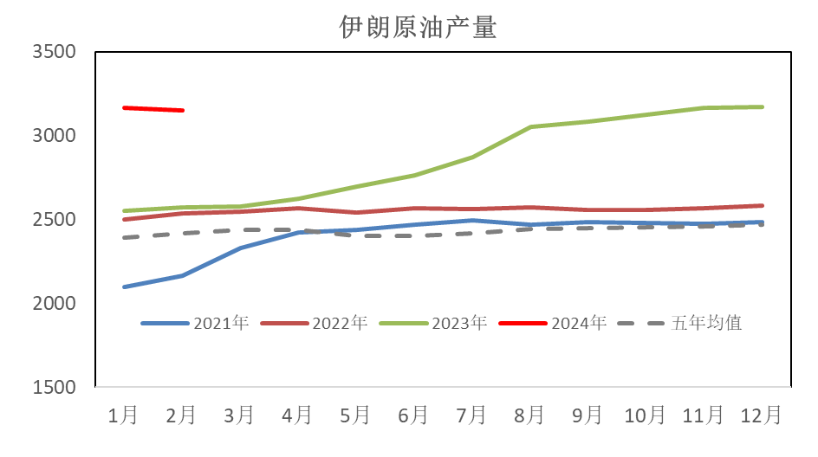
数据来源：OPEC

免责声明
本报告中的信息均来源于公开可获得资料，瑞达国际力求准确可靠，但对这些信息的准确性及完整性不做任何保证，据此投资，责任自负。本报告不构成个人投资建议，客户应考虑本报告中的任何意见或建议是否符合其特定状况。本报告版权仅为我公司所有，未经书面许可，任何机构和个人不得以任何形式翻版、复制和发布。如引用、刊发，需注明出处为瑞达期货股份有限公司研究院，且不得对本报告进行有悖原意的引用、删节和修改。

